Bad Wildungen, 22.07.2020

Holzfachschule Bad Wildungen
10-Millionen-Projekt für Tischler in Bad Wildungen vorgestellt
Die Holzfachschule Bad Wildungen setzt ihre Modernisierungspläne fort: Nachdem das neue Internatsgebäude im vergangenen Jahr fertiggestellt werden konnte, wurden nun die Pläne zum Neubau der Tischlerwerkstätten auf dem Areal der Schule vorgestellt. Hierzu konnte Geschäftsführer Hermann Hubing unter anderem den Landrat des Kreises Waldeck-Frankenberg Dr. Reinhard Kubat, Bad Wildungens Bürgermeister Ralf Gutheil, den Präsidenten des Bundesverbandes Holz und Kunststoff Thomas Radermacher sowie den Landesinnungsmeister des hessischen Tischlerhandwerks Wolfgang Kramwinkel und den Aufsichtsratsvorsitzenden der Schule Reinhard Nau begrüßen.
Für eine zukunftsorientierte Entwicklung der Holzfachschule Bad Wildungen werden besonders die neuen Tischlerwerkstätten gebraucht: Da immer mehr Innungen ihre Auszubildenden zur überbetrieblichen Lehrlingsunterweisung nach Bad Wildungen schicken und gleichzeitig auch die Teilnehmerzahlen der Vorbereitungslehrgänge zum Tischlermeister kontinuierlich steigen, stößt die Holzfachschule bereits seit einigen Jahren an ihre Kapazitätsgrenzen. Darüber hinaus sind die bestehenden Gebäude, in denen die Tischlerwerkstätten untergebracht sind, zum Teil aus den 1920er und 1950er Jahren. Die Gebäudesubstanz ist demzufolge schlecht und die Energieeffizienz liegt teilweise bei gerade einmal zehn Prozent.
Das neue Werkstattgebäude muss hohen praktischen, technischen sowie didaktischen Ansprüchen genügen und darf nicht den Status quo widerspiegeln, sondern muss zukünftige Herausforderungen der Branche mit einkalkulieren - Ulrich Leber, Betriebstechnischer Berater beim Fachverband Leben Raum Gestaltung Hessen/Rheinland-Pfalz, und Andreas Bognanni, Dozent und stellvertretender Schulleiter der Holzfachschule Bad Wildungen, erläuterten das ambitionierte Raumkonzept des geplanten Neubaus, der sich ästhetisch zwischen dem neuen Internat und der neuen Mensa eingliedern und in zweigeschossiger Bauweise insgesamt rund 2.500 m² Nutzfläche umfassen soll. Dabei sollen auch die neuen Werkstätten multifunktionsfähig sein und sich durch verschiebbare Trennwände je nach Bedarf vergrößern oder verkleinern lassen.
Das Investitionsvorhaben wurde von Seiten des Landkreises wie auch der Stadt Bad Wildungen ausdrücklich begrüßt, stärke es doch einerseits den Standort Bad Wildungen und sei ein bildungspolitischer Leuchtturm mit einem Einzugsbereich weit über die Region hinaus. Sowohl Landrat Dr. Reinhard Kubat als auch Bürgermeister Ralf Gutheil lobten das unternehmerische Konzept und das visionäre Handeln der Verantwortlichen in Schule und Verband, die gerade in wirtschaftlich schwierigen Zeiten ein positives Zeichen setzen.
Zustimmung kam auch vom Präsidenten des Bundesverbandes Holz und Kunststoff, Thomas Radermacher, der selbst vor rund 30 Jahren seine Meisterprüfung in Bad Wildungen abgelegt hatte. Er betonte die Notwendigkeit eines stetigen Evaluierungsprozesses der Aus- und Weiterbildungsinhalte; hierzu gehörten auch leistungsfähige und zukunftsorientierte Bildungseinrichtungen. Radermacher versprach den „Bad Wildungern“ eine konstruktive Begleitung des deutschen Tischlerhandwerks auf ihrem Weg hin zu einem „Hotspot“ der Branche.
Abschließend erläuterten der Landesinnungsmeister des hessischen Tischlerhandwerks Wolfgang Kramwinkel sowie der Aufsichtsratsvorsitzende Reinhard Nau die Gründe für ein zustimmendes Votum von Aufsichtsrat und Verbandsvorstand zu dem 10-Millionen-Projekt. „Wer nicht mit der Zeit geht, geht mit der Zeit“, so Nau, der auf den riesigen Investitionsstau bei Übernahme der Schule im Jahr 2012 hinwies. „Wir als Verband des Tischlerhandwerks bilden mit der Schule eine sinnvolle Symbiose, die auch unseren Mitgliedsbetrieben einen deutlichen Mehrwert bietet.“ Dies zeige auch der deutliche Anstieg von Auszubildenden und angehenden Meistern in den letzten Jahren. „Die Branche anerkennt die Holzfachschule als ihre Schule und wir müssen eine Bildungseinrichtung vorhalten, die sowohl im Hinblick auf die Dozenten und die Ausstattung, aber eben auch hinsichtlich der Gebäude höchsten Qualitätsansprüchen gerecht wird.“, so Kramwinkel.
Eingehend auf die Zeitachse äußerte sich Hermann Hubing verhalten. Er hoffe auf einen Baubeginn 2024 – Voraussetzung hierfür sei jedoch, dass auch die Zuschussgeber von Seiten des Bundes und des Landes die Notwendigkeit und Sinnhaftigkeit des Bauvorhabens teilen und die entsprechenden Fördermittel zur Verfügung stellen.
Insgesamt 4.524 Zeichen (inkl. Leerzeichen)
Fotos
Gruppenfoto
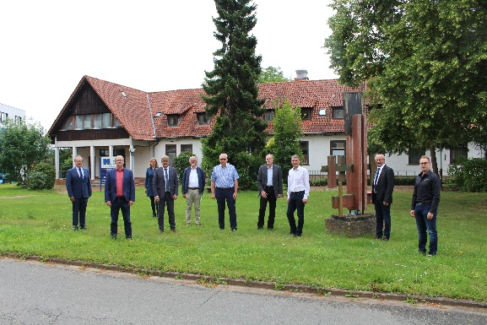
Bildunterschrift: Präsentieren den Ort, an dem die neuen Tischlerwerkstätten stehen werden (v.l.n.r.): Wolfgang Kramwinkel (Landesinnungsmeister des hessischen Tischlerhandwerks), Ralf Gutheil (Bürgermeister Bad Wildungen), Csilla Klausner (Abteilungsleiterin Personal u. Finanzen der Holzfachschule Bad Wildungen und Stv. Geschäftsführerin des Fachverbandes Leben Raum Gestaltung Hessen/Rheinland-Pfalz), Thomas Radermacher (Präsident des Bundesverbandes Holz und Kunststoff), Reinhard Nau (Aufsichtsratsvorsitzender der Holzfachschule), Hermann Hubing (Geschäftsführer und Schulleiter der Holzfachschule Bad Wildungen), Ulrich Leber (Betriebstechnischer Berater beim Fachverband Leben Raum Gestaltung Hessen/Rheinland-Pfalz), Andreas Bognanni (Dozent und Stv. Schulleiter an der Holzfachschule Bad Wildungen), Dr. Reinhard Kubat (Landrat des Landkreises Waldeck-Frankenberg), Christian Scherp (jsp - Architekten und Ingenieure).
Bildnachweis: Holzfachschule Bad Wildungen
Hermann_Hubing_1
Bildunterschrift:
Hermann Hubing, Geschäftsführer und Schulleiter Holzfachschule Bad Wildungen: „Es ist unser Ziel, die Schule sowohl zu entschulden als auch zu sanieren, damit wir auch in Zukunft als eine der führenden Bildungseinrichtungen der Holzwirtschaft interdisziplinär junge und weiterbildungswillige Menschen für ihren Beruf qualifizieren können.“
Bildnachweis: Holzfachschule Bad Wildungen
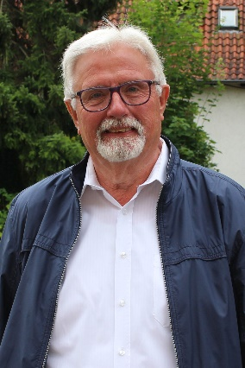
Reinhard_Nau_1
Bildunterschrift:
„In meinen Augen ist der Neubau der Tischlerwerkstätten längst überfällig, gerade wenn wir im eigenen Betrieb beobachten, wie sich der Beruf verändert hat – und Bad Wildungen muss hier eine Vorreiterrolle einnehmen“, Reinhard Nau, Aufsichtsratsvorsitzender Holzfachschule Bad Wildungen.
Bildnachweis: Holzfachschule Bad Wildungen

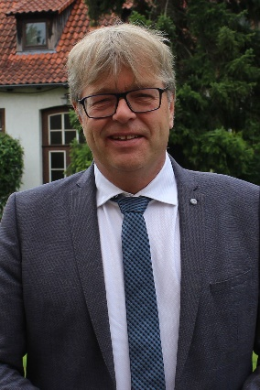
Thomas_Radermacher_1
Bildunterschrift:
„Zu so einem Projekt kann man der Holzfachschule und dem hessisch/rheinland-pfälzischen Tischlerhandwerk nur gratulieren. Die Aus- und Fortbildung im Tischlerhandwerk so zukunftsorientiert auszurichten und nach außen zu präsentieren, ist absolut richtig.“, Thomas Radermacher, Präsident Bundesverband Holz und Kunststoff.
Bildnachweis: Holzfachschule Bad Wildungen

Wolfgang_Kramwinkel_1
Bildunterschrift:
„Nach der Insolvenz der Holzfachschule und der Übernahme durch den Fachverband, mussten wir feststellen, dass es einen unglaublichen Investitionsstau bei den Gebäuden gab. Schon damals hatten wir über 30 Millionen Euro veranschlagt, um die Gebäude auf einen aktuellen Stand zu bringen.“, Wolfgang Kramwinkel, Landesinnungsmeister von hessenTischler.
Bildnachweis: Holzfachschule Bad Wildungen
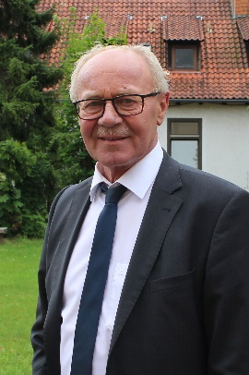
Dr_Reinhard_Kubat_1
Bildunterschrift:
„Der heute vorgestellte Neubau ist nur ein Step bei der ganzen Sanierung und ich freue mich, dass der Aufsichtsrat diesen Weg mitgeht. Die Schule wirkt sehr positiv in unsere Stadt und in unseren Landkreis hinein und ich glaube fest daran, dass das Projekt realisiert wird.“, Dr. Reinhard Kubat, Landrat Waldeck-Frankenberg.
Bildnachweis: Holzfachschule Bad Wildungen
Ralf_Gutheil_1
Bildunterschrift:
„Bad Wildungen ist stolz auf die Holzfachschule und dass in den Standort und damit auch in die Sicherung der Arbeitsplätze investiert wird, spricht für die Zukunftsvision der Entscheidungsträger in Schule und Verband. Der Neubau des Internats ist ein Aushängeschild für unsere Stadt“, Ralf Gutheil, Bürgermeister Bad Wildungen.
Bildnachweis: Holzfachschule Bad Wildungen

Ansichten
HFS Tischlerwerkstatt_Nord-Ost-Ansicht
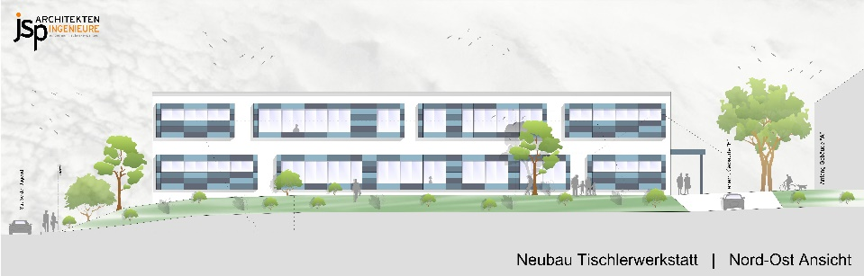
Bildunterschrift: Der vorläufige Entwurf der neuen Tischlerwerkstätten im Stil des neuen Internats.
Bildnachweis: JSP Architekten und Ingenieure
HFS Tischlerwerkstatt_Süd-Ost-Ansicht
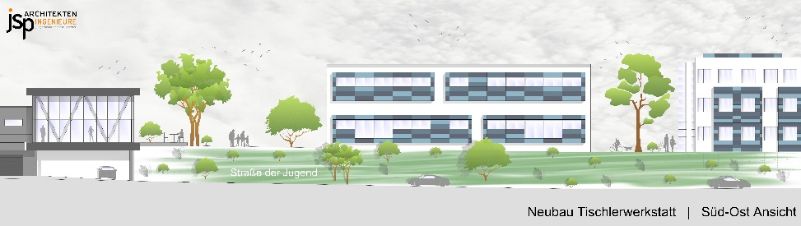
Bildunterschrift: Der Neubau aus der Süd-Ost-Ansicht. Links neben dem Werkstattgebäude zu sehen ist der geplante Mensa-Neubau.
Bildnachweis: JSP Architekten und Ingenieure

Kontakt
Matthias Nothnagel
Pressereferent
Tel.: 05621 / 7919-71
E-Mail: nothnagel@leben-raum-gestaltung.de
Holzfachschule Bad Wildungen
Auf der Roten Erde 9
34537 Bad Wildungen

